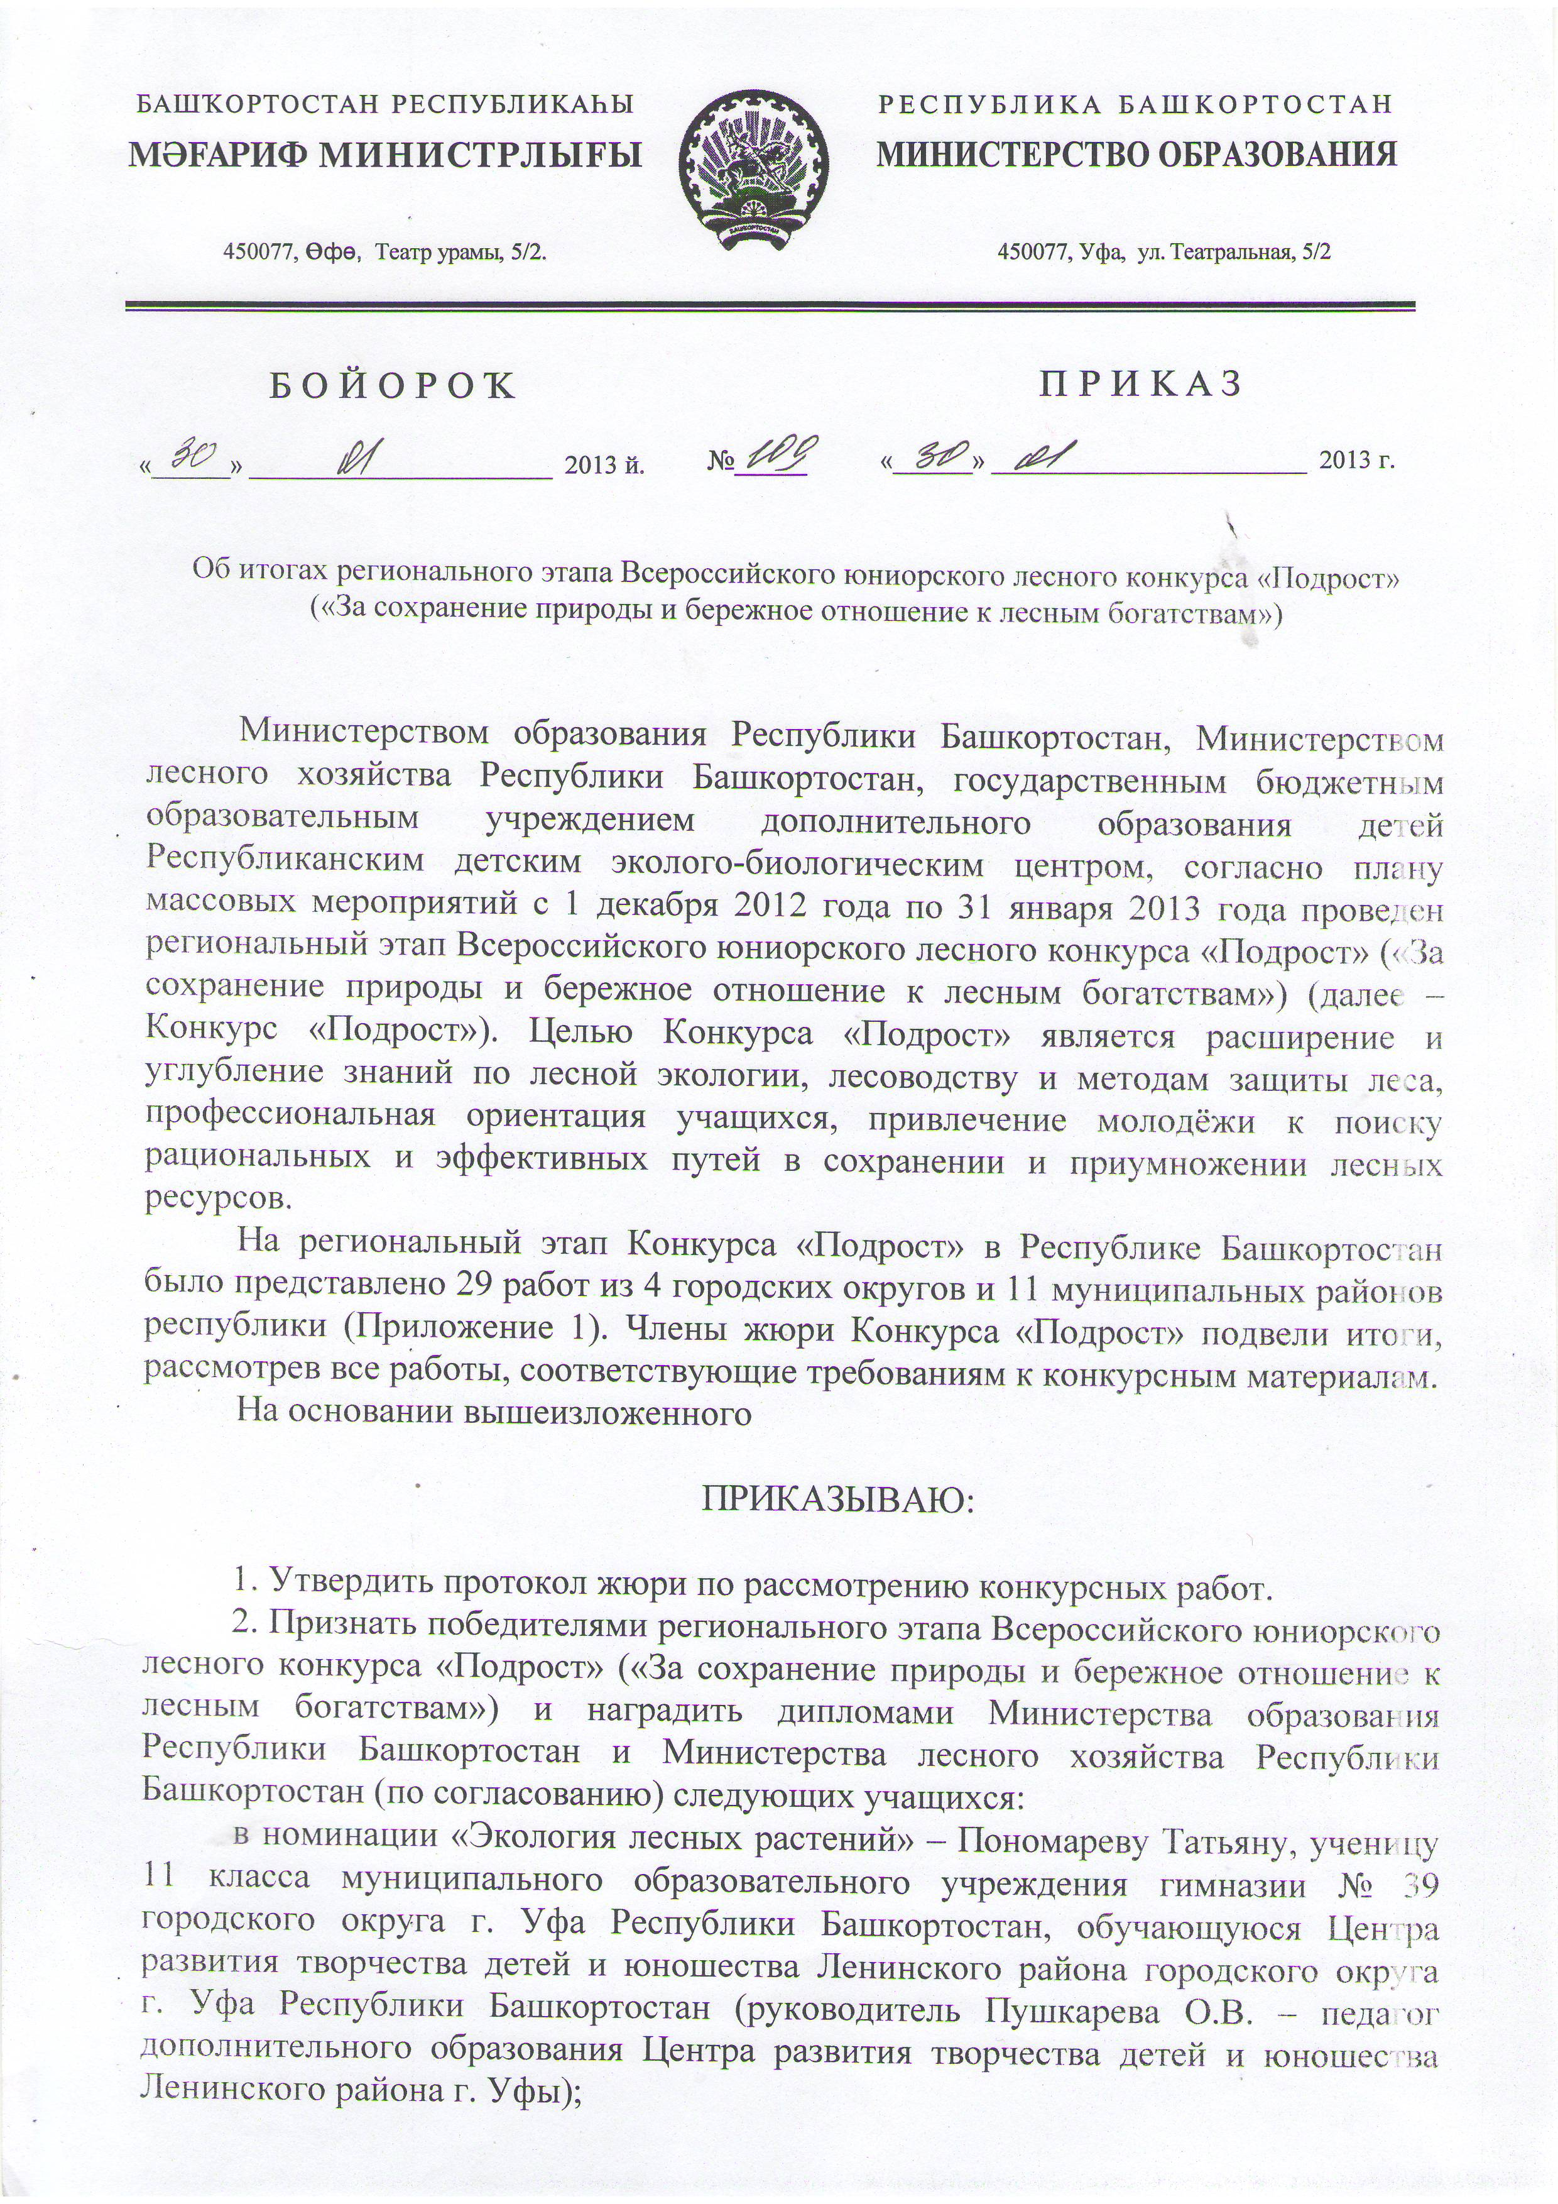

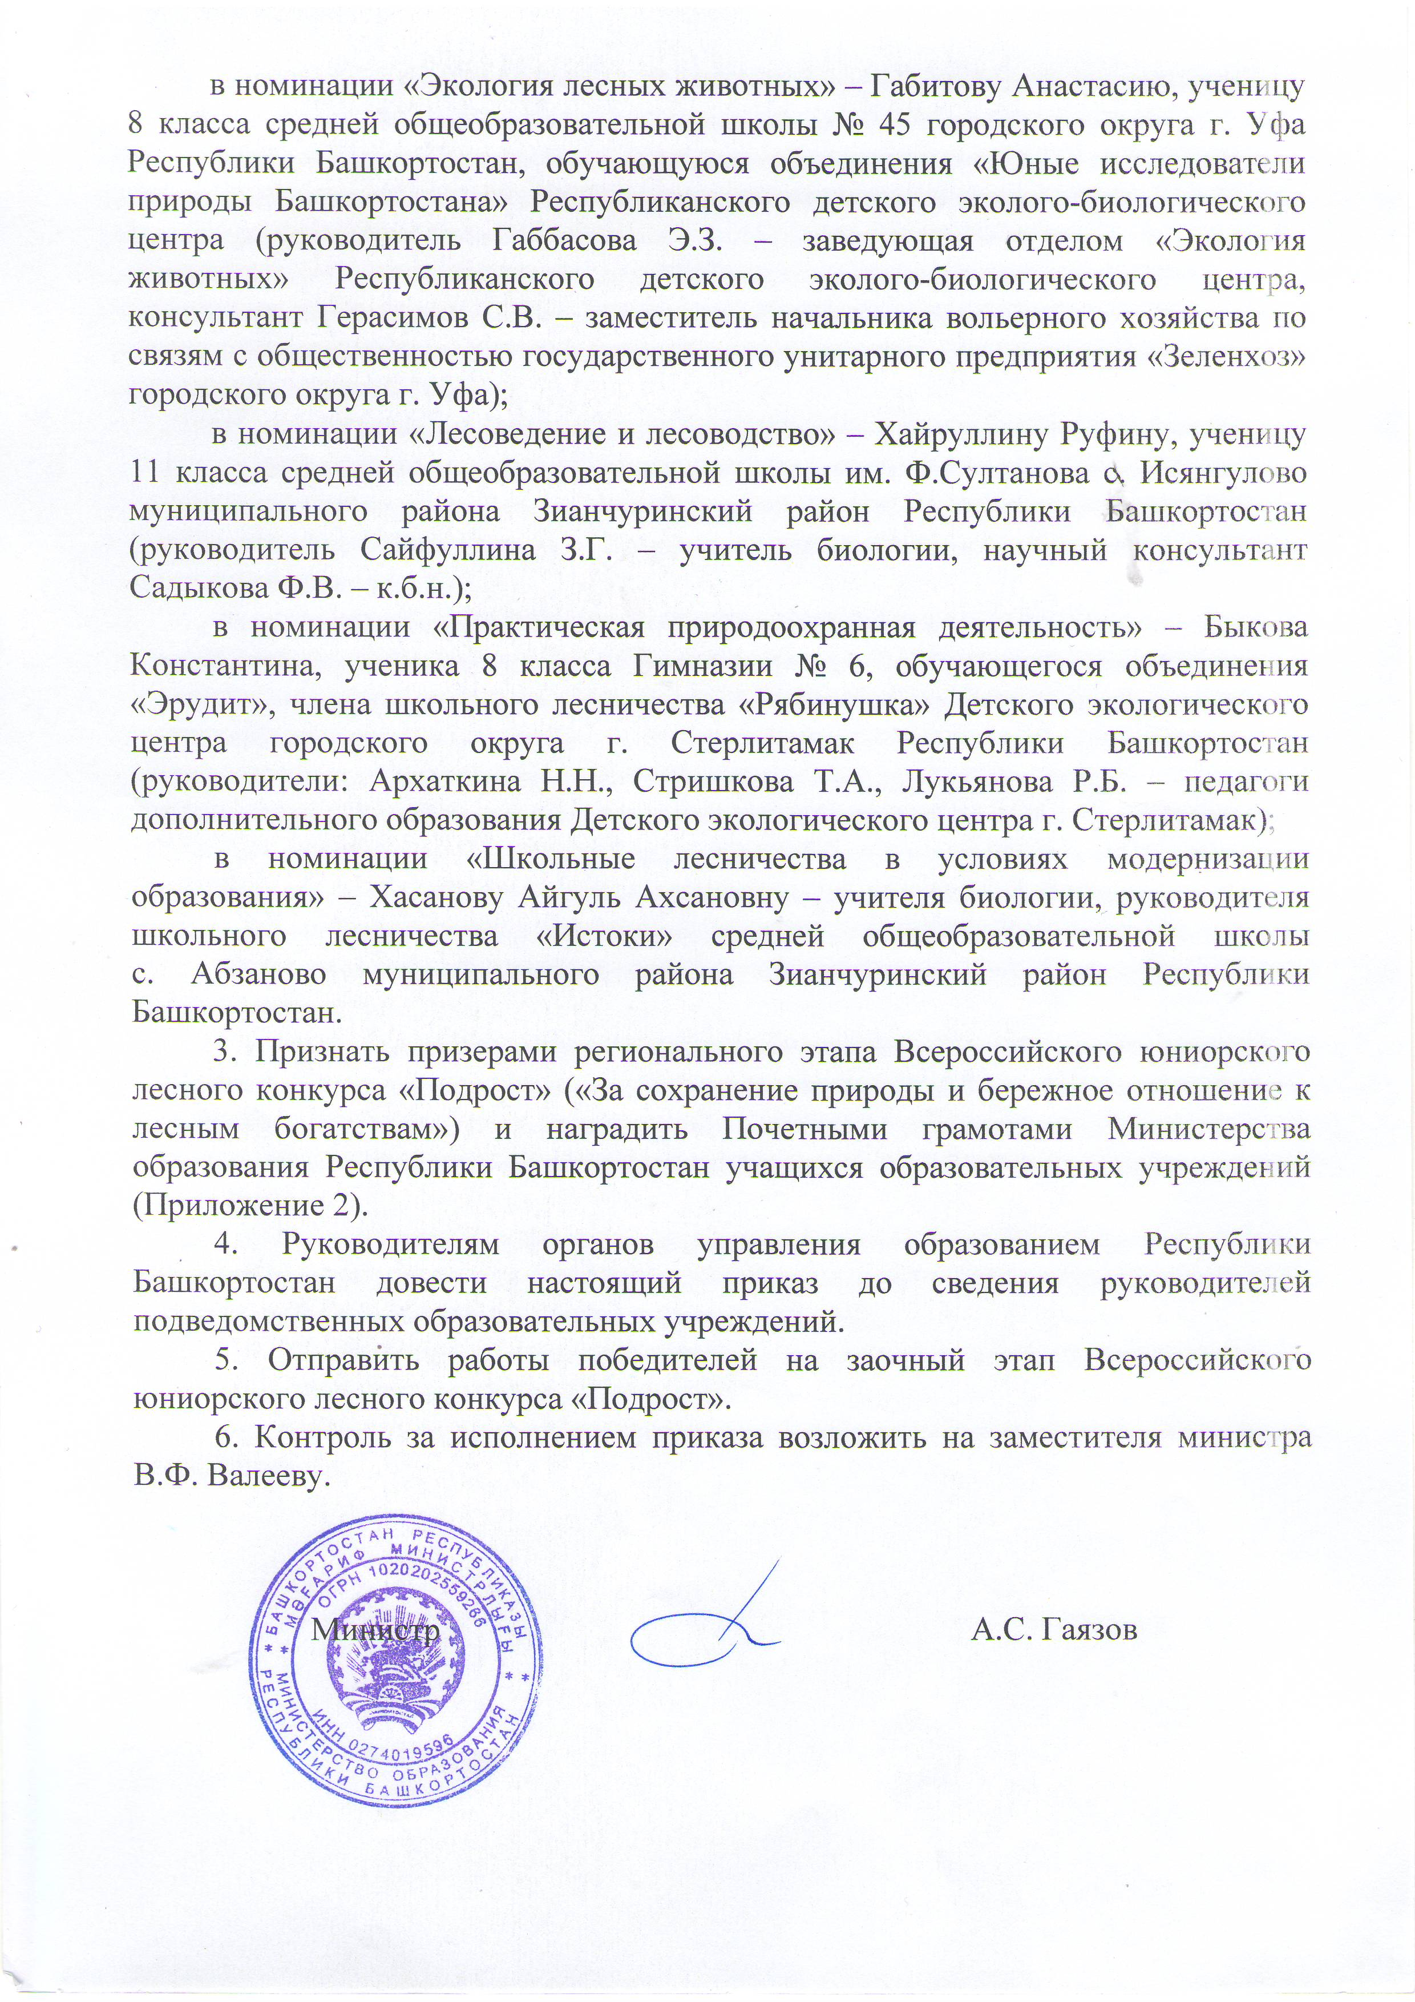

Приложение № 1
к приказу № 109 от «30» 01. 2013г.

Список работ представленных на региональный этап Конкурса «Подрост»

Номинация - экология лесных животных:
- «Экологическое состояние муравейников в окрестностях водопада Гадельша» - выполнил Шакиров Артур, ученик 8 класса, обучающийся МОУ ДОД «ДЭБЦ» ГО г. Сибай РБ, руководитель Шакирова Гульфия Сибагатовна – пдо;
- «К вопросу зараженности вредителями веток дуба черешчатого с. Гуровка Кушнаренковского района Республики Башкортостан» - выполнила Габитова Анастасия, ученица 8 класса МБОУ СОШ № 45 ГО г. Уфа, обучающаяся объединения «Юные исследователи природы Башкортостана» ГБОУ ДОД РДЭБЦ, руководитель Габбасова Эльза Зинфировна – зав. отделом «Экология животных» ГБОУ ДОД РДЭБЦ, Герасимов Сергей Владимирович – зам. начальника вольерного хозяйства по связям с общественностью ГУП «Зеленхоз» ГО г. Уфа;
- «Анализ возрастной и половой структуры популяции лесной куницы на территории Мелеузовского района по результатам добычи 2010 и 2011 годов» - выполнила Абдуллина Динара, ученица 10 класса, обучающаяся объединения «Исследователи природы» МБОУ ДОД ДЭЦ г. Мелеуза МР Мелеузовский район РБ, руководитель – Торгашова Наталья Николаевна – пдо;
- «Сравнительный анализ кормовой базы лесной куницы на территории Мелеузовского района РБ в осеннее-зимний период 2010-2011 годов по содержимому желудков» - выполнила Бизикина Ксения, ученица 10 класса, обучающаяся объединения «Исследователи природы» МБОУ ДОД ДЭЦ г. Мелеуза МР Мелеузовский район РБ, руководитель – Торгашова Наталья Николаевна – пдо;
- «Изучение жуков-ксилофагов древесных насаждений парка им. Ю.А. Гагарина» - выполнила Ильясова Юлия, ученица 8 класса МБОУ «Гимназия № 2», обучающаяся МБОУ ДОД ДЭБЦ ГО г. Октябрьский РБ, руководители: Ведерникова Инна Александровна, Ильясова Оксана Владимировна – пдо;
- «Энтомофауна околоводного и лесного биотопов пойменного комплекса реки Куганак» - выполнила Рысаева Регина, ученица 10 класса, обучающаяся объединения «Зимний сад» МОБУ ДОД ДДТ «Радуга» при МОБУ СОШ с. Рощинский МР Стерлитамакский район РБ, руководитель Алибаева С.Ф. – учитель биологии;
- «К орнитофауне Хребта Шайтантау» - выполнила Халилова Лианна Минибаевна, ученица 9 класса филиала МОБУ СОШ с. Абзаново, обучающаяся объединения «Экологи-лесоводы» МБОУ ДОД ЦРТДЮ МР Зианчуринский район РБ, руководитель Хасанова А.А. – учитель биологии
Номинация - экология лесных растений:
- «Оценка экологического состояния лиственницы в районе Гадельша» - выполнила Галиаскарова Гульназ, ученица 9 класса, обучающаяся МОУ ДОД «ДЭБЦ» ГО г. Сибай РБ, руководитель Шакирова Гульфия Сибагатовна – пдо;
- «Исследование видового состава растений острова Утрау природного парка «Кандры-Куль» - выполнила Юсупова Светлана, ученица 6 класса МБОУ «Гимназия № 2», обучающаяся МБОУ ДОД ДЭБЦ ГО г. Октябрьский РБ, руководитель – Ведерникова Инна Александровна – пдо;
- «Биоиндикация загрязнения воздуха в окрестностях города Салават по состоянию сосны обыкновенной» - выполнили Торгашова Елена, Антипин Николай, ученики 10 класса, обучающиеся объединения «Эколого – экспедиционный отряд» МБОУ ДОД «ДЭБС» ГО г. Салават РБ, руководитель – Аралбаева Ляйсан Сайфулловна – пдо;
- «Изучение ассиметрии листьев березы повислой для оценки качества среды» - выполнила Юмашева Гульназира, ученица 8 класса МОБУ СОШ им. А.Алибаева с. Юмашево, член школьного лесничества «Березка», обучающаяся МОБУ ДОД СЮН г. Баймак МР Баймакский район РБ, руководитель Байзигитова Роза Салихьяновна – учитель биологии;
- «Изучение загрязненного состояния воздуха с помощью лишайника «Parmelia Sulcata» - выполнила Набиева Гузель, ученица 11 класса МБОУ СОШ с. Красная Горка МР Нуримановский район РБ, руководитель Сарбаева Альфия Аглямовна – зам. директора по НМР;
- «Оценка жизненного состояния древесной растительности на территории села Буздяк» - выполнила Муллаянова Юля, ученица 9 класса МОБУ СОШ № 1 с. Буздяк МР Буздякский район РБ, руководитель Валеева И.З. – учитель биологии;
- «Определение загрязнения воздуха по признакам ели обыкновенной» - выполнил Файзуллин Альберт, ученик 9 класса МОБУ гимназия с. Кармаскалы МР Кармаскалинского района РБ, руководитель Егорова А.А. – учитель биологии;
- «Биоиндикация загрязнения воздуха в с. Бураево по состоянию сосны обыкновенной» - выполнила Югай Анжелика, ученица 8 класса МОБУ СОШ № 1 с. Бураево МР Бураевский район РБ, руководитель Шайхинуров Ф.С. – учитель биологии;
- «Оценка жизненного состояния участка леса Юлдыбаевского лесничества» - выполнила Бикбулатова Лейла Раилевна, ученица 9 класса филиала МОБУ СОШ с. Абзаново, обучающаяся объединения «Экологи-лесоводы» МБОУ ДОД ЦРТДЮ МР Зианчуринский район РБ, руководитель Хасанова А.А. – учитель биологии;
- «Береза черная – как редкое растение нашей местности» - выполнил Гизитдинов Рияз, ученик 8 класса МОБУ СОШ с. Ташбулатово МР Абзелиловский район РБ, руководитель Атауллина И.И. – учитель химия и биологии;
- «Оценка экологического состояния парка им. И.Якутова и парка им. Салавата Юлаева г. Уфы по состоянию древостоя» - выполнила Пономарева Татьяна, ученица 11 класса МОУ гимназия № 39, руководитель Пушкарева О.В. – пдо.
Номинация - лесоведение и лесоводство:
- «Лесоведение и лесоводство в Архангельском районе» - выполнила Мазитова Гульшат, ученица 7 класса МОБУ СОШ д. М. Горький МР Архангельский район РБ, руководитель Мазитова Роза Джаббаровна – учитель географии;
- «Восстановление и формирование леса в ГУП РБ «Иглинский лес» Архангельского района» - выполнила Антипина Татьяна Викторовна, ученица 11 класса МОБУ СОШ с. Красный Зилим, обучающаяся МОБУ ДОД ДДТ с. Архангельское МР Архангельский район РБ, руководитель Хатмуллина Гульназ Каусаровна – учитель географии и биологии;
- «Определение плодородия, кислотности, глубины залегания грунтовых вод и влажности лесных почв по растениям-индикаторам в Юлукском лесничестве Баймакского района РБ» - выполнила Барлыбаева Гульназ Садыковна, ученица 11 класса МОБУ СОШ им. А.Алибаева с. Юмашево, член школьного лесничества «Березка», обучающаяся МОБУ ДОД СЮН г. Баймак МР Баймакский район РБ, руководитель Байзигитова Роза Салихьяновна – учитель биологии;
- «Фитопатология лесных растений Ярославского участкового лесничества» - выполнила Ковина Мария, ученица 9 класса МБОУ СОШ с. Ярославка МР Дуванский район РБ, руководитель Щелконогова Надежда Ивановна – учитель;
- «Состояние лесных экосистем Юлдыбаевского лесничества Зианчуринского лесхоза» - выполнила Валитова Линара Ильшатовна, ученица 9 класса филиала МОБУ СОШ с. Абзаново, обучающаяся объединения «Экологи-лесоводы» МБОУ ДОД ЦРТДЮ МР Зианчуринский район РБ, руководитель Хасанова А.А. – учитель биологии;
- «Интродукция и реинтродукция можжевельника казацкого в условиях горно-лесной зоны Зианчуринского района» - Хайруллина Руфина, ученица 11 класса МОБУ СОШ им. Ф.Султанова с. Исянгулово МР Зианчуринский район РБ, руководитель Сайфуллина З.Г. – учитель биологии, научный консультант Садыкова Ф.В. - к.б.н.;
Номинация – практическая природоохранная деятельность:
- «Комплексная экологическая оценка окрестностей водопада Гальша» - выполнила Тараскина Надя, ученица 9 класса обучающаяся МОУ ДОД «ДЭБЦ» ГО г. Сибай РБ, руководитель Ямантаева Нурия Тагировна – пдо;
- «Озеленение и благоустройство сквера им.П.П. Шепелюка» - выполнил Быков Константин, ученик 8 класса МБОУ «Гимназия № 6», обучающийся объединения «Эрудит» МАОУ ДОД «ДЭЦ» ГО г. Стерлитамак РБ, руководители: Архаткина Наталья Николаевна, Стришкова Татьяна Анатольевна, Лукьянова Руслана Борисовна – пдо;
- «Проект «Живи родник» - выполнила Ильбаева Розалия Альфретовна, ученица 8 класса филиала МОБУ СОШ с. Абзаново, обучающаяся объединения «Экологи-лесоводы» МБОУ ДОД ЦРТДЮ МР Зианчуринский район РБ, руководитель Хасанова А.А. – учитель биологии.
Школьные лесничества в условиях модернизации образования:
- «Исследовательская деятельность как средство развития творческих способностей обучающихся школьного лесничества «Березка» - выполнила Байзигитова Роза Салихьяновна – учитель биологии, руководитель школьного лесничества «Березка» МОБУ СОШ им. А. Алибаева с. Юмашево МР Баймакский район РБ;
- «Формирование исследовательских компетенций обучающихся сельской школы в условиях школьного лесничества «Истоки» - выполнила Хасанова Айгуль Ахсановна – учитель биологии, руководитель школьного лесничества «Истоки» МОБУ СОШ с. Абзаново МР Зианчуринский район РБ.

Приложение № 2
к приказу № 109 от «30» 01. 2013г.

Список призеров регионального этапа Конкурса «Подрост»

- Абдуллина Динара, ученица 10 класса, обучающаяся объединения «Исследователи природы» МБОУ ДОД ДЭЦ г. Мелеуза МР Мелеузовский район РБ (руководитель – Торгашова Н.Н.)
- Бизикина Ксения, ученица 10 класса, обучающаяся объединения «Исследователи природы» МБОУ ДОД ДЭЦ г. Мелеуза МР Мелеузовский район РБ (руководитель – Торгашова Н.Н.)
- Бикбулатова Лейла, ученица 9 класса филиала МОБУ СОШ с. Абзаново, обучающаяся объединения «Экологи-лесоводы» МБОУ ДОД ЦРТДЮ МР Зианчуринский район РБ (руководитель Хасанова А.А.)
- Антипина Татьяна, ученица 11 класса МОБУ СОШ с. Красный Зилим, обучающаяся МОБУ ДОД ДДТ с. Архангельское МР Архангельский район РБ (руководитель Хатмуллина Г.К.)
- Валитова Линара, ученица 9 класса филиала МОБУ СОШ с. Абзаново, обучающаяся объединения «Экологи-лесоводы» МБОУ ДОД ЦРТДЮ МР Зианчуринский район РБ (руководитель Хасанова А.А.)

